拆3组IGBT驱动板，测量好坏 在板子上测量发现1-3直通，把2块IGBT从驱动板上脱焊后，分别测量两块IGBT ，发现有一块1-3直通，更换此组IGBT驱动（驱动板和IGBT都为新），外接24V电源，用P372进行模拟运行，无法进入模拟运行模式（要求外接直流母线电压不得超过百分之五）调整外接电源电压至19V后，可以进行模拟运行，报F027,L3接地故障，对调CUVC板下黑色光纤头，确认L3为最上面一相，拆L3 IGBT驱动板，进行测量，发现2-3 二级管档 正反向都通，正常为不通，把2块IGBT从驱动板脱焊，测量IGBT,都正常，测量板子，板子2-3直通，判断板子损坏，更换驱动板 重新焊接IGBT 安装上机，模拟运行正常，频率运行至40HZ,测量三相输出电压为13V,三相平衡，200KW逆变器可以正常工作。

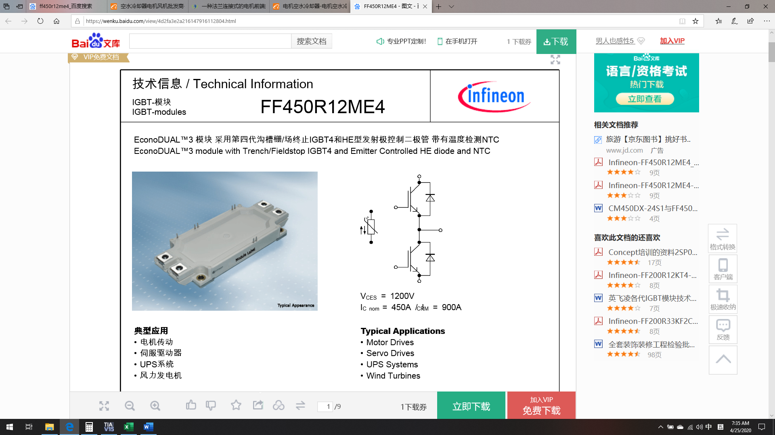
1 2 3 4 5

1 2 3 4 5

6 7
测量结果： 表笔 红黑 二级管档
2-1 350 4-5 1625 5-4 1625 7-1 680 7-2 347 其它都不通为正常

